MUSTERLEISTUNGSVERZEICHNIS

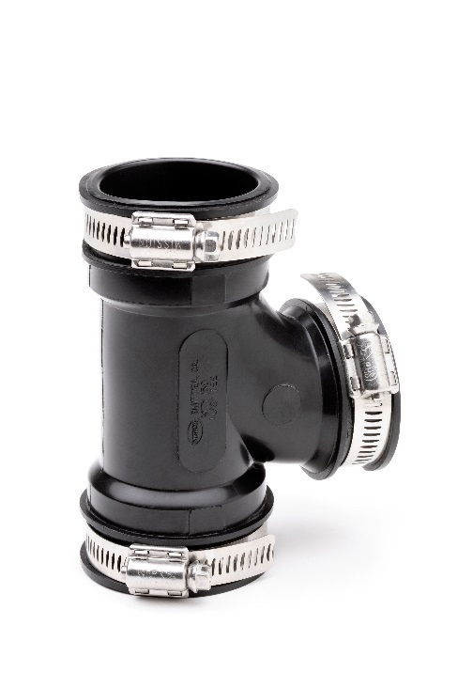
Flexibler Abzweig

Flexibler Abzweig 90° – für den nachträglichen Anschluss an bestehenden Rohrleitungen.

Rohr 1 DN/Werkstoff __________________
Rohr 2 DN/Werkstoff __________________
Rohr 2 DN/Werkstoff __________________

Artikelnummer __________________

____ Stück ____ EP ____ GP

Fabrikat: MÜCHER DICHTUNGEN oder gleichwertig
50226 Frechen, T +49 2234 928 03-0, F -55
Druckdichtigkeit: 0.6 bar
Dichtungsmaterial: EPDM Dichtprofil nach DIN EN 681-1
Edelstahl: V2A/1.4301, alternativ V4A/1.4404 nach DIN EN 10088-2
Temperaturbeständigkeit: -40°C bis +120°C, kurzfristige Spitzentemperatur +160°C
Norm/Zulassung: DIN EN 681-1, CE16

